МИНИСТЕРСТВО ОБРАЗОВАНИЯ И НАУКИ УКРАИНЫ

ХАРЬКОВСКИЙ НАЦИОНАЛЬНЫЙ ЭКОНОМИЧЕСКИЙ УНИВЕРСИТЕТ

ИМ С.КУЗНЕЦА

Кафедра информационных систем

Отчет

по лабораторной работе №3

дисциплины «Веб-программирование»

Выполнил:

студент группы 6.04.51.15.01

факультета ЭИ

Сергиенко В.К.

Проверила:

Билова М.А.

г. Харьков, 2018

1. Описание MVC

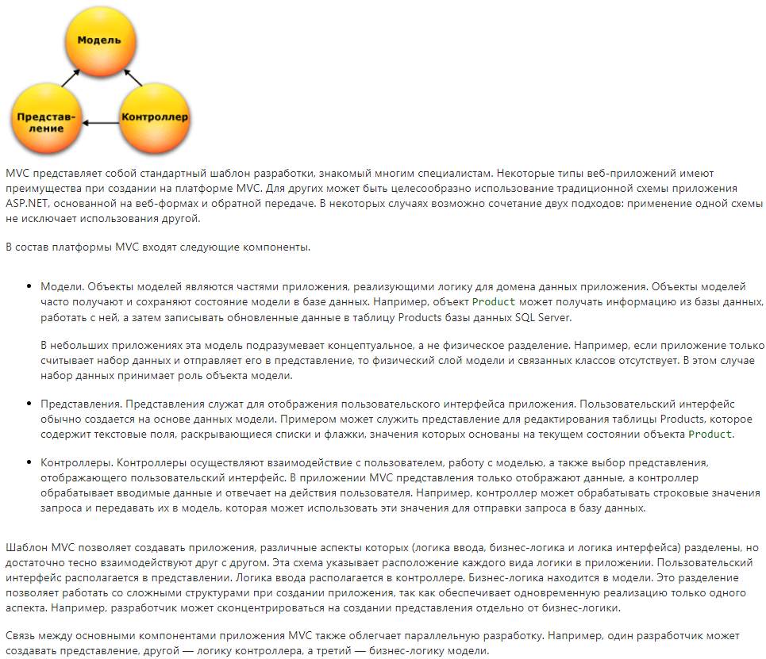

2. Проект

 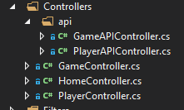

Рис.1. Структура проекта

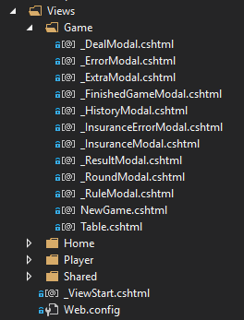 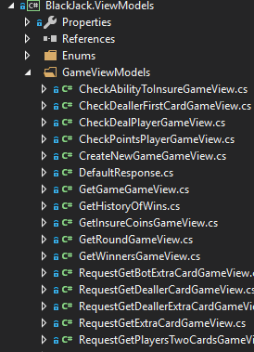 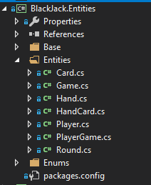

Рис.2. Структура проекта

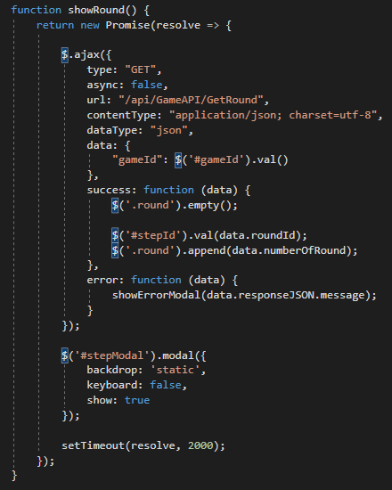 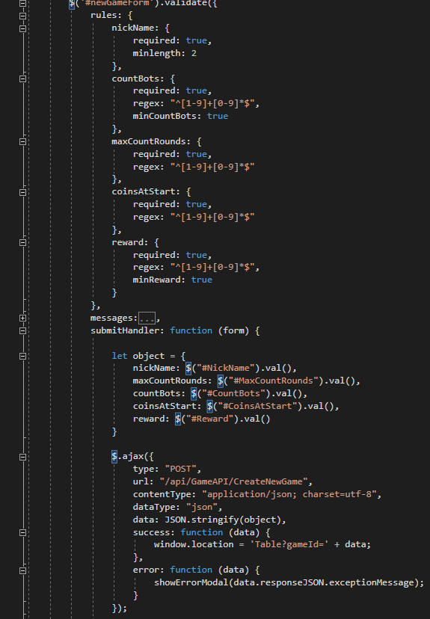

Рис.3. Использование Ajax

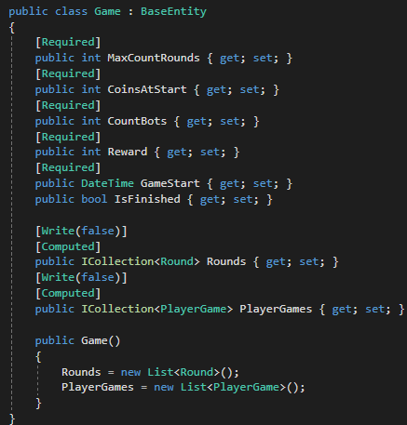 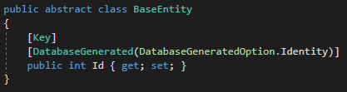

Рис.4. ООП наследование

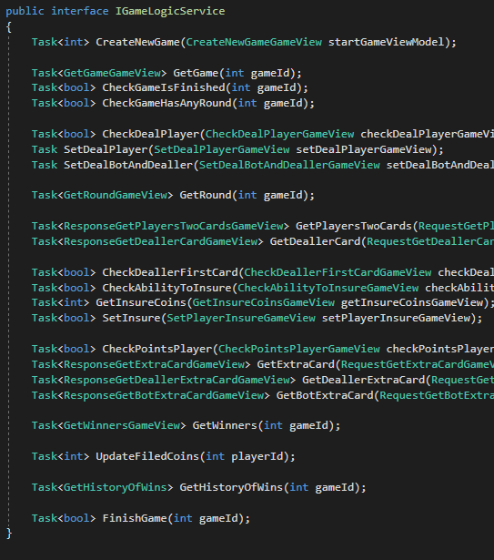 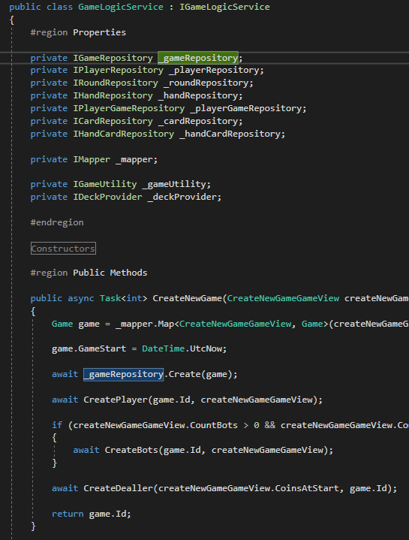

Рис.5. ООП наследование, инкапсуляция, абстракция

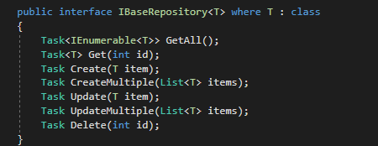

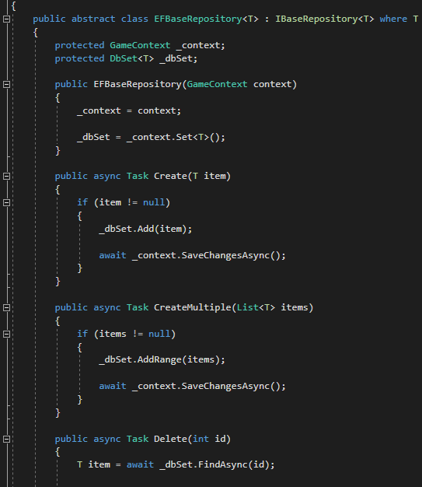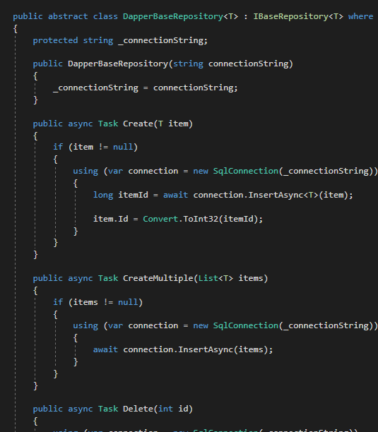

Рис.6. ООП полиморфизм

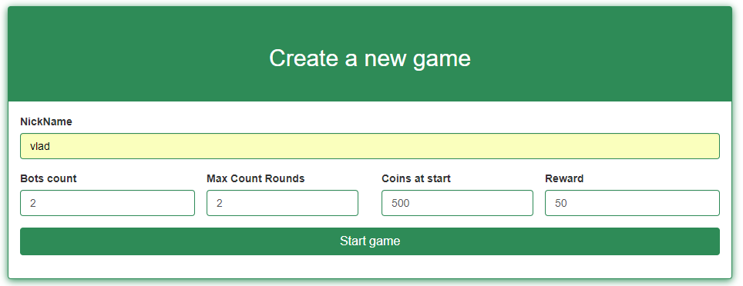

Рис.7. Форма добавления данных

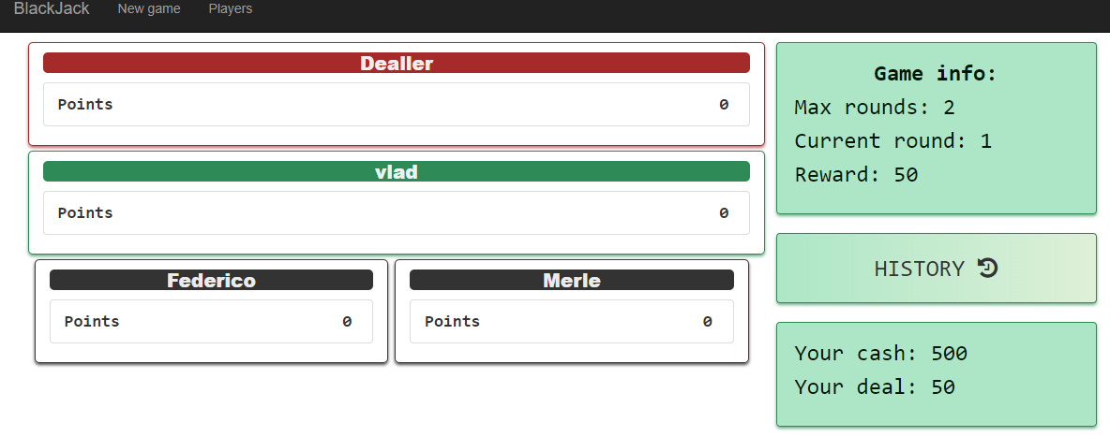

Рис.8. Отображение данных

Вывод: разработал web-проект на .NET MVC 5 с использованием MVC и принципов ООП.